附件2
台前县烟草制品零售点合理布局规定

第一章 总则
第一条 为加强烟草专卖零售许可证管理，规范烟草制品流通秩序，促进烟草市场健康发展，维护国家利益，维护消费者利益，维护经营者、未成年人的合法权益，根据《中华人民共和国行政许可法》《中华人民共和国烟草专卖法》《中华人民共和国烟草专卖法实施条例》《烟草专卖许可证管理办法》等法律法规和规章规定，结合辖区实际，制定本规定。
第二条 本规定适用于濮阳市台前县行政区划内烟草制品零售点的设置与管理，适用于从事烟草制品零售业务的申请、审查、决定等。
濮阳市台前县烟草专卖局实施烟草专卖零售许可应当遵循本规定，并进行监督管理。
第三条 本规划所称烟草制品零售点(以下简称“零售点”)是指依法取得烟草专卖零售许可证从事烟草制品零售业务的公民、法人及其他组织开展烟草制品零售业务的经营场所。
第四条 本规定所称的合理布局是指综合考虑辖区内人口数量、交通状况、经济发展水平、消费能力、方便群众等因素，对区域单元零售点进行规划布局。
第五条 烟草制品零售点布局规划情况及登记备案情况应当依法向社会公示。
第二章零售点总体布局规划
第六条 根据区域位置、人口消费结构、人口密度、商业活动特征、特殊环境差异等因素将濮阳市台前县划分为县城繁华街道、县城一般街道、农村集市、行政村、特殊区城等五个区域。
第七条 县城繁华街道:指具有商户相对密集、人口密度较大、商业活动较活跃特征的区城(详见附件1台前县县城繁华街道布局信息名录)。
第八条 县城一般街道:指相对繁华街道商业活动较少的区域(详见附件1台前县县城一般街道布局信息名录)。
第九条 县城其他街道：除繁华街道、一般街道以外的街道。
第十条 农村集市:指乡镇政府所在地、农村沿主要公路形成的集贸市场，具有人口密度较大、商业活动较活跃特征的区域。
第十一条 行政村区域:指按政府行政区划农村集镇以外的农村区域。
第十二条 特殊区域:住宅小区、监狱、商场等
第三章零售点布局设置标准
第十三条 在距离限制区域，按照以下标准设置零售点：
（一）县城繁华街道零售点间距不低于50米；县城一般街道零售点间距不低于80米，其他街道不低于200米；
（二）农村集镇零售点间距不低于100米；
（三）不同间距标准交界地区零售点设置按照相对较高间距标准测算。
第十四条 在总量限制区域，按照以下标准设置零售点：
（一）面积在500平方米以上，且经政府相关部门资质认定的星级宾馆酒店，原则上设置1个零售点；
（二）营业面积在1000平米以上的综合性大中型商场、购物中心等内部，原则上设置1个零售点；
（三）火车站、客运站、高铁站等公共交通枢纽点候车大厅内、高速公路单侧服务区原则上设置1个零售点；
（四）拘留所、看守所、监狱等区域结合管理部门的规定原则上设置1个零售点；
（五）养老院、旅游景点区域内部原则上设置1个零售点；
以上情形需要申请人为烟草部门执法及服务人员提供出入证明的，申请人应积极配合提供。
第十五条 在总量和距离相结合限制区域，按照以下标准设置零售点：
- 行政村内，常住人口在500人以内的设置一个零售点，超过500人的每增加500人可增设1个零售点，零售点总量不得超过5个，且每个零售点之间距离不得低于100米。
- 大型综合性市场、专业市场和集贸市场，市场内部每150个摊位（商铺）及以内的可设置1个零售点，最多设置3个零售点，且每个零售点之间距离不得低于70米；
- 住宅居民区内，住户在300户以内的设置1个零售点，超过300户的每增加300户可增设1个零售点，零售点总量不得2个，且每个零售点之间距离不得低于50米；
（四）行政村边沿县级以上公路沿线未形成集贸市场的区域，不超过15个零售点，且每个零售点间距不低于500米。
第十六条 在数量控制与间距限制交界区域，临街零售点按照所属街道性质的间距标准设置零售点。
第十七条 特殊情形
- 放宽情形
以下申请办理许可证，在无法律、法规等明文禁止情形的条件下，距离限制可放宽20%，但仅适用一次。有严重涉烟违法行为的不在此放宽情形。
1.属于下列社会弱势群体、社会优抚对象首次申领零售许可证的，并能够提供相关有效证明的；另外，对存在涉烟违法经营行为的社会弱势群体不得放宽办证条件。
①有完全民事行为能力的残障人士（原则上残疾人士以自主经营为主）；
②持有烈士证的军烈属（烈士的父母、配偶、子女）；
2.因道路规划、城市建设等客观因素，持证人需在原发证机关辖区内重新选点申请办证的，从证件注销之日起六个月内；
3.因中小学校、幼儿园新建校区出入口改造等客观原因，造成零售点经营地址变化或者不符合现行布局规定，主动迁址经营的，自歇业之日起3个月内，持证人在原发证机关申请办证的；
4.濮阳市内拥有品牌连锁超市企业数50家以上且纳入濮阳市政府备案或推荐的；营业面积在500平方米以上的品牌连锁便利店;
5.其他有政策扶持需要的情形。
经营场所的安全要求和中小学、幼儿园周围的限制规定等不得放宽。
（二）限制情形
1.以下与烟草制品零售业务没有直接或间接互补营销关系的经营场所，设置零售点数量不得超过本辖区持证商户的1%（蔬菜店、水果店、蛋糕店、熟食店、奶制品店、五金电料、金银珠宝、按摩推拿、音像制品、母婴用品、寄卖典当、汽车租赁、汽车美容、家具家电、农畜养殖、床上用品、通信器材、寄递配送、服装制售、仪器仪表、修理修配、中介劳服、传真打印、机耕农具、花卉园艺、歌舞娱乐、金融证券、文化体育、游艺网吧、水产渔具、照相馆、小型餐饮、茶叶等）。
2.工程工期在两年以上、建设规模较大，施工人员数量在200人以上的施工工地，以满足工地施工人员卷烟消费需求为目的，有较为固定的经营场所，在施工期间可设置1个零售点,按工期设置许可证有效期且最长不超过2年。
第四章不予设置零售点情形
第十八条 有下列情形之一的，不予设置烟草制品零售点：
（一）申请主体
1.申请人为未成年人、无民事行为能力人及限制民事行为能力人的；
2.外商投资的商业企业(零售业态属于“娱乐服务类”的企业或有《烟草专卖许可证管理办法》第六十三条情形的除外)或者个体工商户，及其以特许、吸纳加盟店及其他再投资等形式从事烟草专卖品经营业务的;
3.被列入各级人民政府社会公共信用信息平台《违法失信黑名单》的申请主体，应当不予发放烟草专卖零售许可证，直至其被移出“黑名单”;
（二）经营场所
1.无固定经营场所；
2.经营场所与住所不相独立；
3.以居民楼阳台、地下室、流动摊点（车、棚）、活动板房以及其他临时建筑物等作为对外营业的；在商用楼宇内未形成食杂店、便利店、超市、商场、烟酒商店、娱乐服务类的场所；住宅小区除地面一层的全开放式门店外的其他场所；
4.经营场所位于中小学出（入）口最短距离100米、幼儿园周边最短距离30米范围内，含可向学校、幼儿园内销售卷烟的窗口、栅栏等情形的场所；
5.经营场所基于安全因素不适宜经营卷烟的（化肥农药、油漆涂料、五金建材、建材装潢、美容美发、药妆医械、洗涤护理、粮油店、祭祀用品、粮油店、工业胶水、机油、散装汽油、油墨、化工产品、油漆、炸药、鞭炮）；
6.无烟党政机关内部、无烟医疗机构所属区域；
7.已被政府纳入拆迁、征用规划的；
8.商住两用大楼除一楼全开放外的其他场所；
9.未经城市规划部门批准而建的违规建筑场所；
10.经营场所不具备满足最低经营需求的基本设施设备条件，没有形成初步的经营业态；
11.无门头招牌或经营场所与营业执照登记事项不符的；
（三）经营模式
1.利用自动售货机、抓烟机、无人售货便利店或者其他自动售货形式销售或变相销售烟草制品的；
2.通过信息网络平台销售或变相销售烟草制品的。
（四）法律、法规、规章及上级烟草专卖局、本地政府规定不予设置零售点或不予发证的其他情形。
第五章附则
第十九条 本规定所称经营场所是指市场主体从事经营活动的营业场所，应当与经营范围相适应，依法取得使用权，具有合法的产权权属、使用功能及法定用途，不属于违法建设、危险建筑、被征收房屋等依法能用作经营场所的房屋;界定标准是经营场所与住所没有直接连通的门户,凡与经营区域连通的均视为经营场所与仓储场所,应自觉接受烟草专卖行政主管部门的监督检查。
第二十条 本规定所称的中小学是指以未成年人为教育对象，实施中等和初等教育的学校，包括普通小学、普通中学和其他以未成年人为教商对象的实施中等和初等教育的各类学校，如职业中等专业学校、特殊教育学校、专门学校、各类培训咨询机构等（特殊教育学校是指由政府、企事业组织、社会团体、其他社会组织及公民个人，依法举办的专门对残疾儿童、少年实施义务教育的机构。专门学校是指国家对有严重不良行为的未成年人进行专门教育的学校）；
幼儿园包括经教育部门批准取得办学许可证的幼儿园、幼儿看护点、学前看护点、学前服务点等类似幼儿托管服务机构等。
第二十一条 勘验标准
（一） 烟草制品零售点勘验包括零售点相互间隔距离，中小学校和幼儿园进出通道口向外延伸一定距离的区域，经营场所面积等的测量认定。
（二）零售点相互间隔距离一般应测量申请点与参照点之间最近门边行人无固定障碍可通行的最短距离。（测量方法详见附件2：濮阳市城区烟草制品零售点间距测量办法）
申请人申请办理许可证的经营场所有两个及两个以上出（入）口的，各出（入）口应当同时达到规定的距离标准。
第二十二条 经相关部门的资质认定，具有危险化学品经营许可证，具备安全措施保障，不存在安全隐患，又符合其他法定办证条件的加油站便利店，应按照一店一证原则，向属地烟草专卖行政主管部门申请办理烟草专卖零售许可证。领取烟草专卖零售许可证的加油站便利店，应按照相关规定经营卷烟，并接受属地烟草专卖行政主管部门的监督检查。
第二十三条 本规定所称的“以内”、“以上”、“不低于”、“不得超过”、“范围内”均含本数。
第二十四条 本规划自2021年X月X日起施行。2016年10月20日起实施的《台前县烟草专卖局2016年卷烟零售点合理布局规划》（台烟专〔2016〕54号）同时废止。

附件1：
台前县县城繁华街道布局信息名录
序号 | 名称 | 起止点 | 走向 | 范围
1 | 金水路 | 寿张北大堤至凤翔大道 | 南北 | 双侧
2 | 槐荫路 | 文化路至顺河街 | 南北 | 双侧
3 | 民生路 | 政和大道至 | 南北 | 双侧
4 | 人民路 | 黄河大道至铭功路 | 东西 | 双侧
5 | 凤鸣路 | 金水路至平安路 | 东西 | 双侧
6 | 台吴公路 | 金水路至平安路 | 东西 | 双侧
7 | 新华街 | 向阳路至槐荫路 | 东西 | 双侧

台前县县城一般街道布局信息名录
序号 | 名称 | 起止点 | 走向 | 范围
1 | 凤翔大道 | 黄河南路至铭功路 | 东西 | 双侧
2 | 建新街 | 槐荫路至铭功路 | 东西 | 双侧
3 | 政和大道 | 铭功路至金水南路 | 东西 | 双侧
4 | 文化路 | 金水路至槐荫路 | 东西 | 双侧
5 | 顺河街 | 金水路至黄河大道 | 东西 | 双侧
6 | 平安路 | 凤台大道至凤翔大道 | 南北 | 双侧
7 | 朝阳路 | 凤台大道至纬四路 | 南北 | 双侧
8 | 胜利路 | 建新街至人民路 | 南北 | 双侧

注：
1、表中所示起止点仅为路段单侧，如金水路北起寿张北大堤，南至凤翔大道，起点为寿张大堤南侧，终点为凤翔大道北侧。
2、县城中未在表中列明的路段均为县城其他街道。

附件2：
烟草制品零售点勘验规则

第一条 烟草制品零售点勘验包括零售点路段，相互间隔距离，幼儿园、中小学校进出通道口向外延伸一定距离的区域，经营场所面积等的测量认定。
第二条 零售点路段是指申请点门面朝向所在的路段。
申请点有两个或两个以上营业出入口，且朝向两条或两条以上路段的，按各出入口所在路段的布局条件分别测量，须同时满足各路段标准。
申请点与周边最近参照点处于不同路段的，以申请点所处路段布局条件为标准。
第三条 零售点间距，是指以最邻近已核发烟草专卖零售许可证的零售点为参照点，申请办理烟草专卖零售许可证的申请点与最近零售点之间最近一侧门边（或售卖卷烟的窗口边沿）行人无障碍最短可通行距离。申请点或零售点有两个或两个以上不相连营业出入口的，以距离最近营业出入口的最近一侧门边为测量基点。
第四条 零售点间距按以下规则测量：
（一）道路无障碍物可通行的，以申请点与参照点之间的门道最近一侧门边行人无障碍可通行最短距离进行测量，如图一、图二、图三所示：
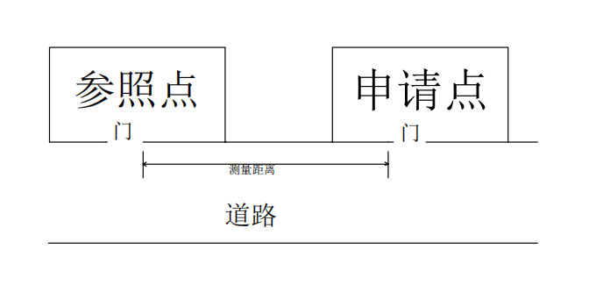
图 一
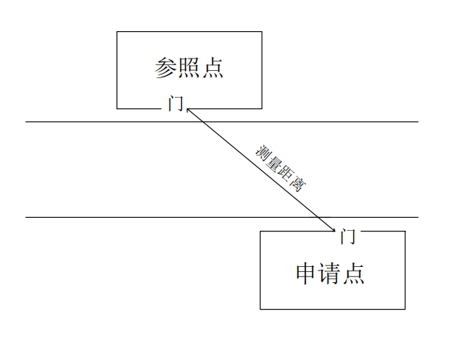
图 二
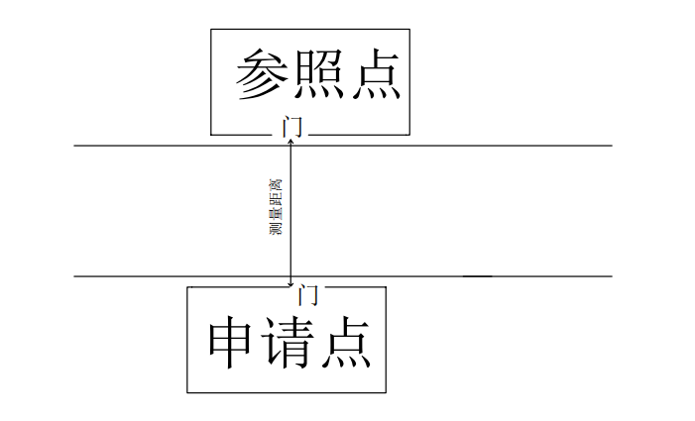
图 三
（二）申请点或参照点有多个门道的，以最近一侧门边行人无障碍可通行最短距离进行测量，如图四所示：
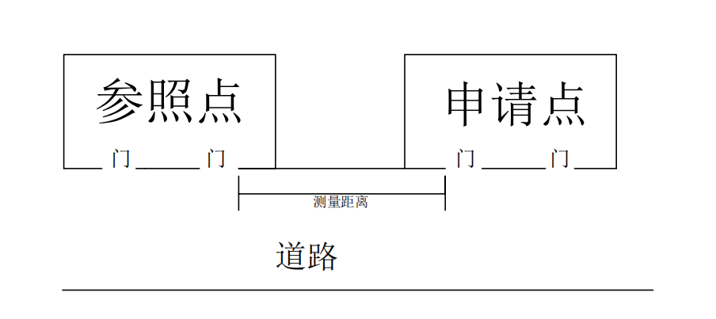
图 四
（二）道路存在有关部门统一设置的固定障碍物（如隔离栅栏、绿化带等固定隔离带）或存在妨碍通行的其他固定障碍物（临时性物品除外），以贴近障碍物之后的最短距离进行测量，如图五所示：
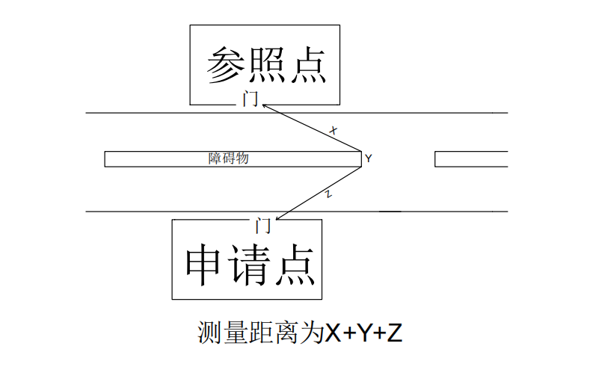
图 五
（三）申请点与参照点隔河相望，附近有桥梁通行的，以正常行进的最短距离进行测量，如图六所示：
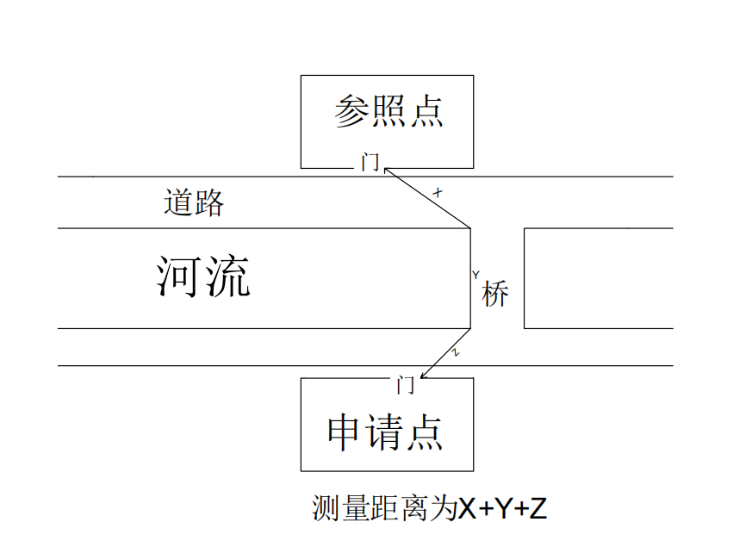
图 六
（四）道路存在转角的，以贴转角的最短距离进行测量，如图七所示：
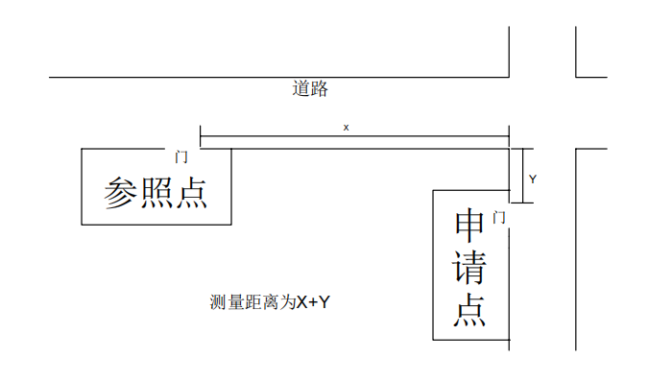
图 七
（五）申请点位于街道十字路口，与参照零售点呈对角，路口无红绿灯、斑马线的，以出入口最短可通行距离进行测量，如图八、图九所示：
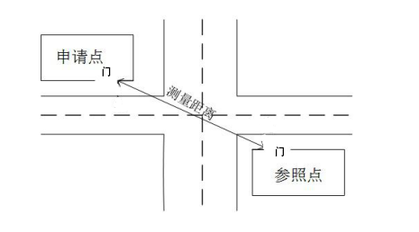
图 八
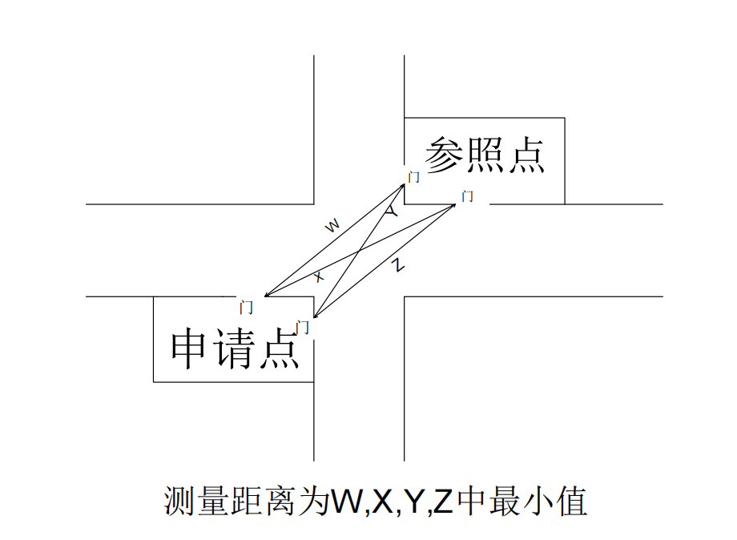
图 九
（六）申请点位于街道十字路口，与参照零售点呈对角，在路口有红绿灯、斑马线的，以沿斑马线行进的最短距离进行测量，如图十所示：
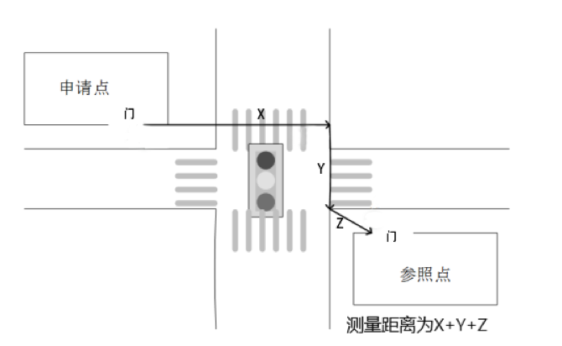
图 十
（七）申请点与参照点之间有楼梯、自动扶梯的，以其平面坡长进行测量，如图十一所示：
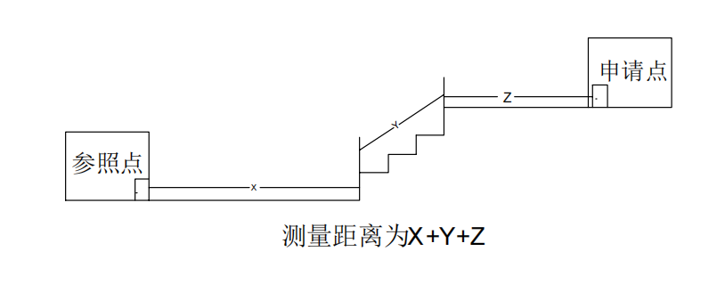
图 十一
（八）其他特殊道路情况的测量，按照可通行的最短距离测量。
第五条 合理布局规定第十七条第（四）项所称“中小学校园内及进出通道口向外延伸100米区域内，幼儿园内部及进出通道口向外延伸30米区域内”，测量方法同零售点间距测量方法一致，以幼儿园、中小学进出通道口最近一侧边沿为基准点，基准点确定的标准如图十二、图十三、图十四所示：
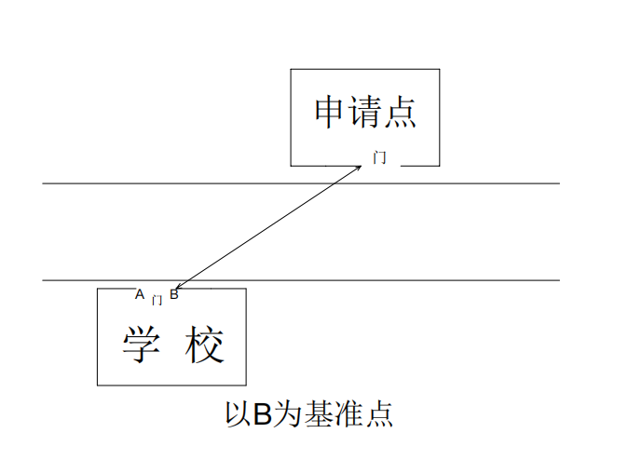
图 十二
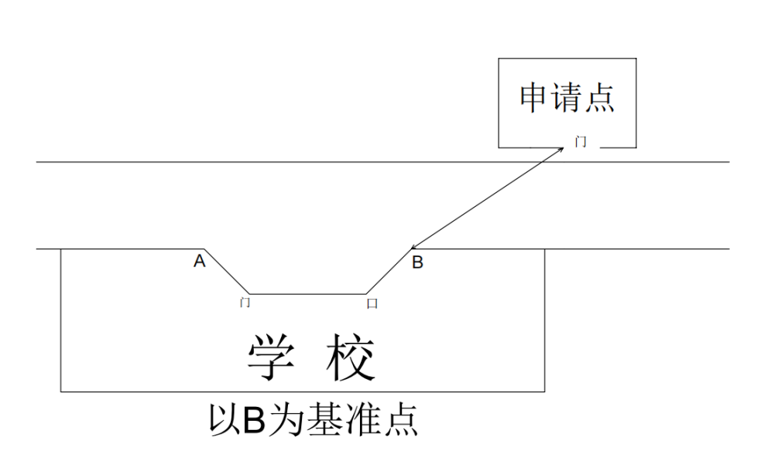
图 十三
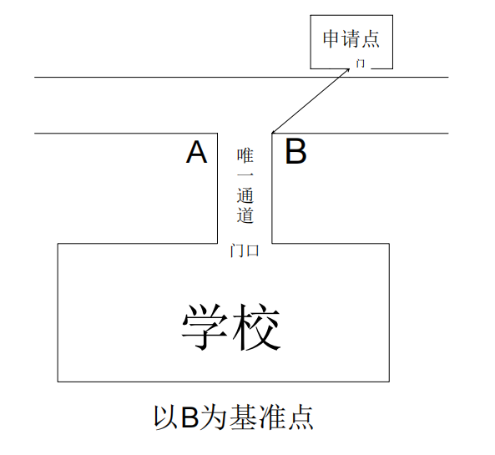
图 十四
第六条 申请点经营面积，是指面向消费者或客户开放的经营场所实际使用面积，包括仓储面积，不包括墙体及天花板面积，以台前县烟草专卖局实地测量的数据为准。
第七条 申请点经营场所产权证明所标注的地址名称与实际地址不符的，以台前县烟草专卖局实地勘察的地址为准。
第八条 实际测量零售点间距误差不得超过本规定设置的零售点最短间距的±1%。
测量结果与实际距离不符，超过规定误差范围的，以复核结果为准。
第九条 勘验应当绘图、拍照记录，如有必要或者情况复杂的，应有视频记录。

第十条 本测量办法由台前县烟草专卖局负责解释。如遇本办法未明确测量方法的特殊情形时，其测量方法由台前县烟草专卖局确定。

